Праздник проводы русской зимы в Пристенском районе отмечается ежегодно с присущим этому торжеству весельем и удалью, традиционными конкурсами, песнями и плясками, с хороводами вокруг костра.
Безусловно, Масленица один из древнейших и самых любимых славянских праздников, уходящих своими корнями в дохристианскую эпоху. Традиции празднования Масленицы на Руси и обрядовые действия направлены на изгнание зимы и всех связанных с нею тягот. При этом наступление весны всегда ассоциируется с новыми надеждами, теплом, хорошим урожаем.
Себя заложи, но Масленицу проводи
Так звучит старая поговорка. А все потому, что люди верили, что этот праздник нужно отмечать с размахом, дабы в наступившем году не бедствовать.
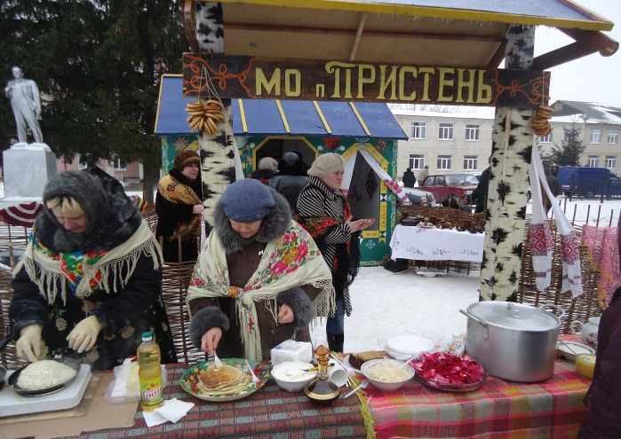 | Оттого на Масленицу столы всегда ломились от различных яств и питья. А блины – непременный атрибут Масленицы, имеют ритуальное значение: круглые, румяные, горячие, они являют собой символ солнца, которое все ярче разгорается, удлиняя дни.

21 февраля 2015 года праздник «Проводы русской зимы» прошел на центральной площади п.Пристень.
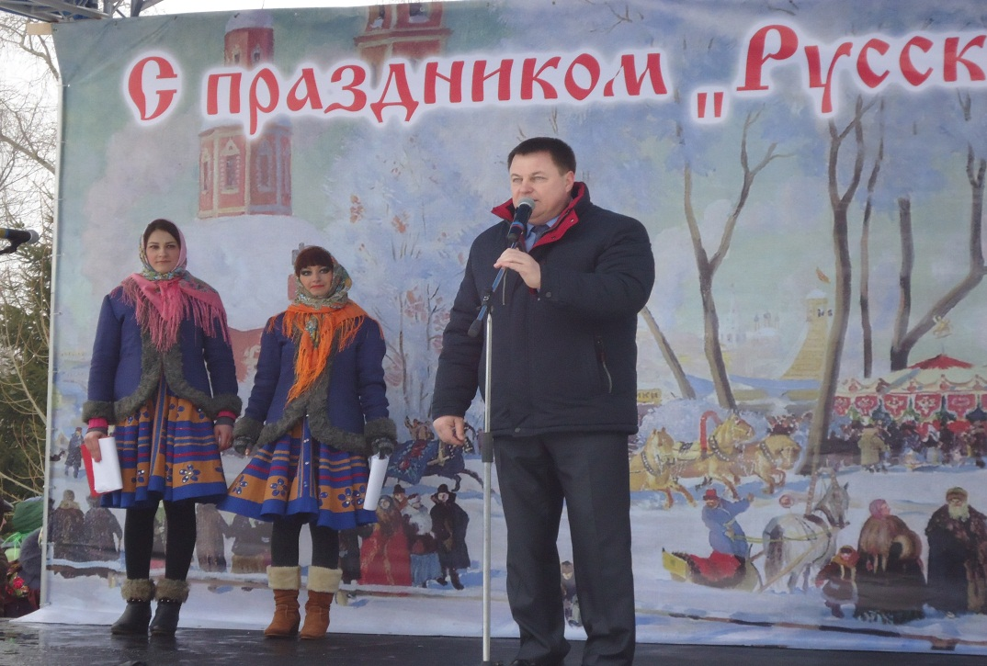

На празднике развернулась сельскохозяйственная ярмарка с торговыми рядами, подворьями, организованными муниципальными образованиями сельсоветов.
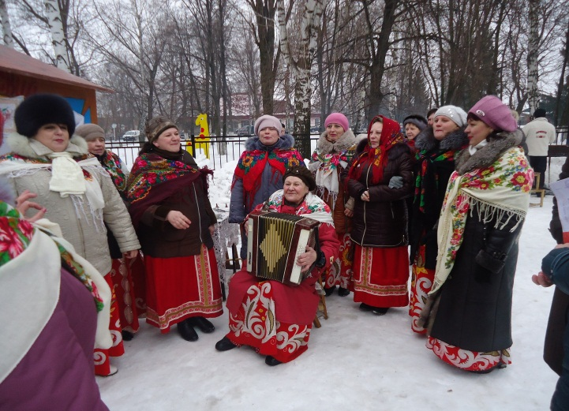 | 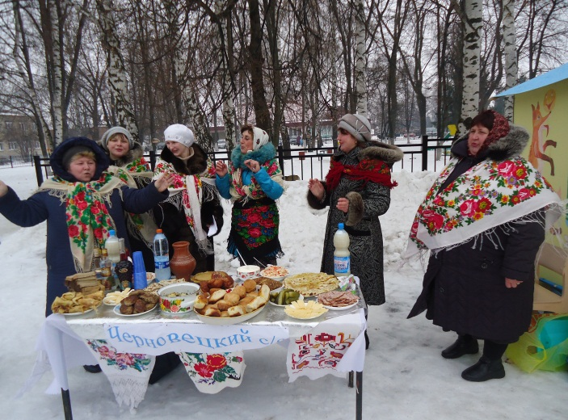
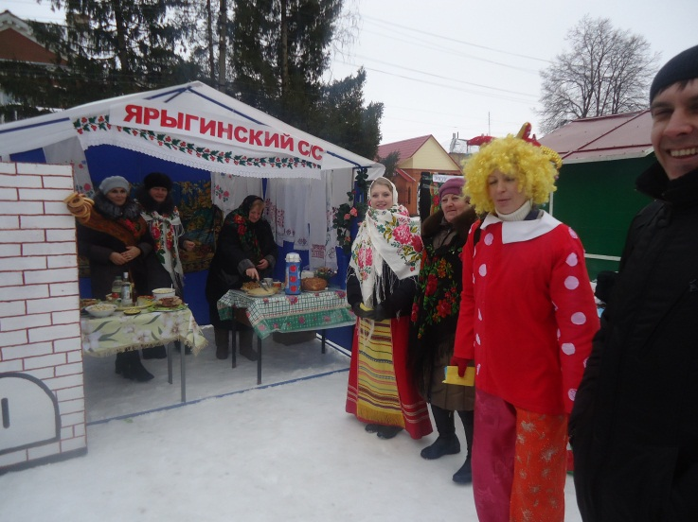 | 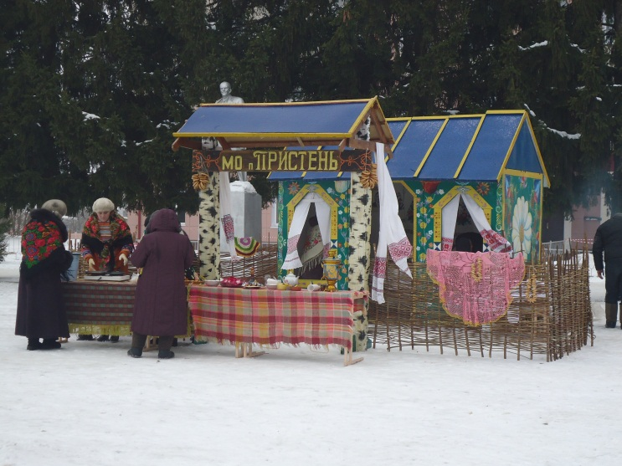

В рамках праздника состоялись спортивные состязания, интересными были соревнования по снятию с обледенелого столба призов. Желающих показать свою ловкость было много. Все конкурсы представляли собой традиционные забавы Масленичной недели. За победу участники получали призы.

Награждены были и организаторы подворий. В номинации «Лучшее подворье» победителем стал Сазановский сельсовет, организовавший самое оригинальное подворье, второе место занял Котовский сельсовет, третье место поделили Среднеольшанский сельсовет и Университет пожилого человека.
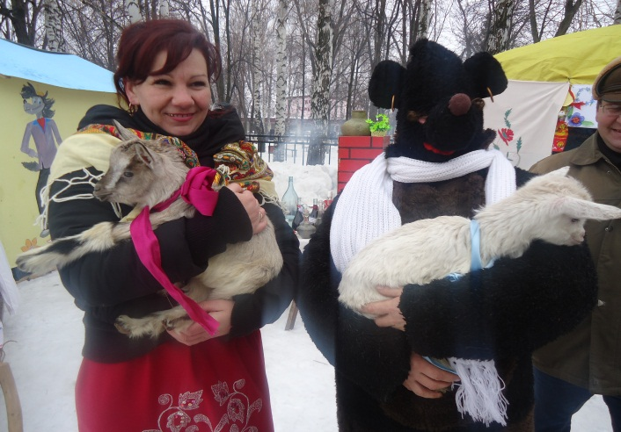 | 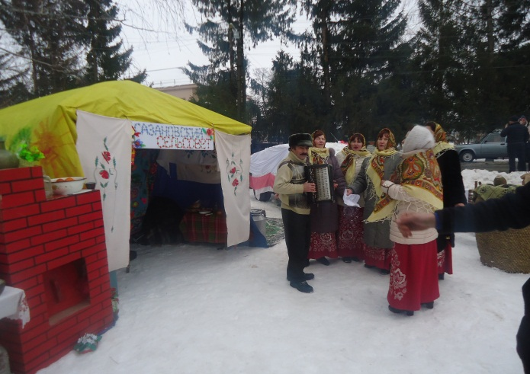

второе место занял Котовский сельсовет,
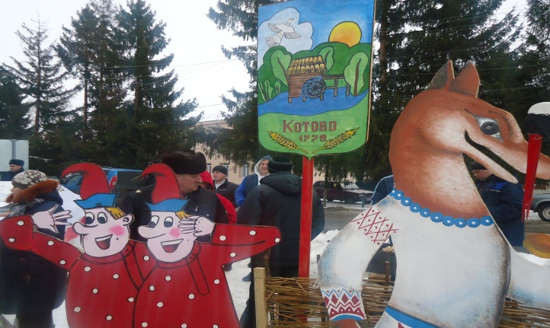 | 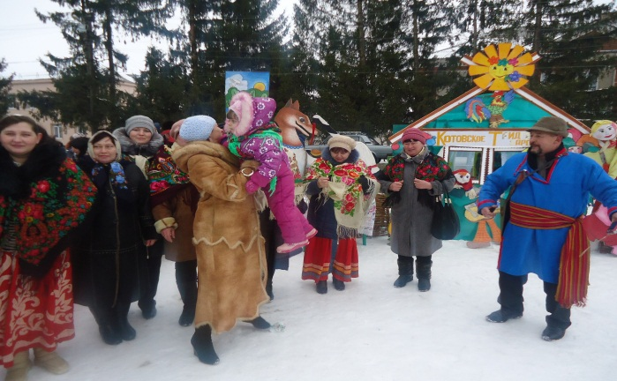

третье место поделили Среднеольшанский сельсовет
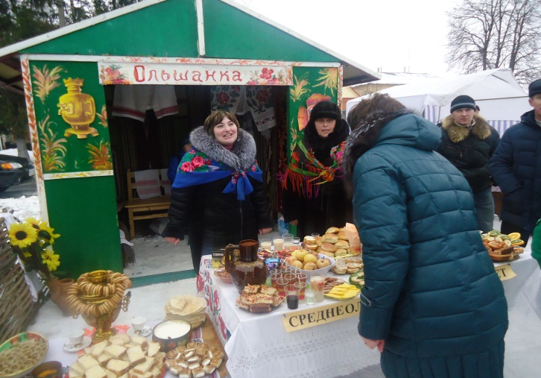 | 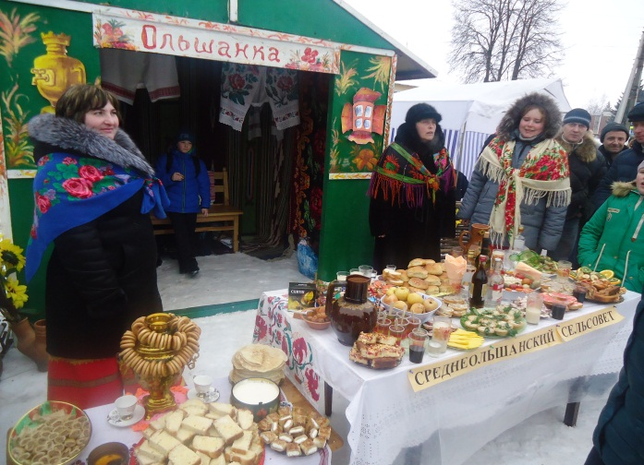
и Университет пожилого человека.
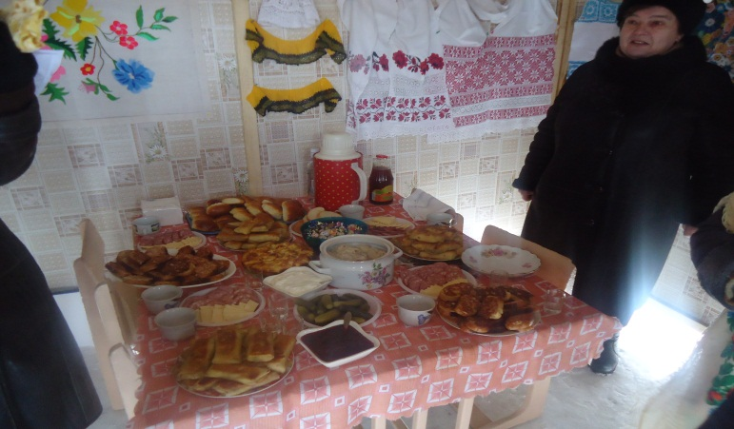 | 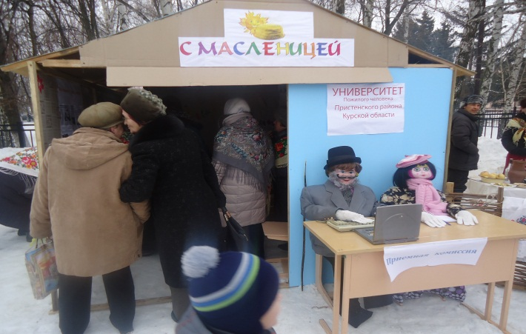

Кульминационным моментом праздника стало сожжение чучела.
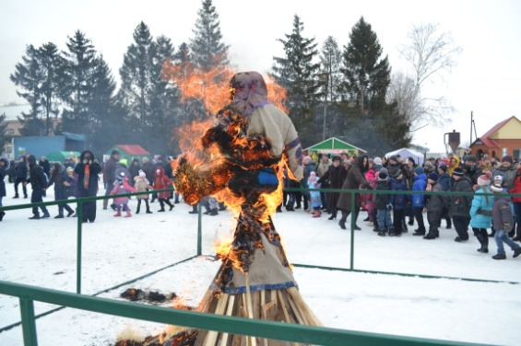

В общем и целом праздник прошел отлично. Память о нем сохранит приятные воспоминания надолго. Как это замечательно, что не забываются старые красивые обряды и обычаи.

